# Aspectos prácticos para cada sección en el modelo Blended Learning (alternancia)

Teniendo en cuenta las indicaciones gubernamentales con respecto al regreso a clases de las instituciones educativas, el Colegio Cumbres Bogotá, con la ayuda y la asesoría de expertos, la experiencia de otros países que han tenido un plan efectivo de retorno a las aulas y, atendiendo los aportes de las familias del colegio, propone los siguientes posibles escenarios para retomar las labores pedagógicas.

**Aclaración sobre la asistencia:**

La asistencia a las actividades presenciales será voluntaria. Tanto la asistencia como la puntualidad se registrarán en la plataforma Phidias con el propósito de hacer el seguimiento al ausentismo. En esta misma plataforma se realizará también el registro de los estudiantes que se devuelvan a casa por novedades médicas. Los coordinadores tendrán contacto telefónico o virtual con los padres de familia de los niños que no estén presentes en el colegio para apoyarlos en sus procesos y resolver dudas. El colegio es respetuoso de la decisión que tomen los Padres de familia sobre la opción de permitir o no la asistencia de sus hijos durante el periodo de alternancia, la cual informarán al colegio mediante consentimiento firmado.

Aquellos estudiantes que no puedan asistir al colegio tendrán acceso a las secuencias didácticas preparadas por los profesores a través de TEAMS. El día anterior a las clases, los profesores publicarán las indicaciones de trabajo para los estudiantes que se queden en casa y explicarán los aspectos significativos para que el estudiante pueda desarrollar la secuencia. Una vez finalizada la jornada, el profesor deberá comprobar que el estudiante esté al día.

* 1. **Implementación del modelo**

El modelo B-Learning (alternancia) ha cumplido con cada una de las cinco etapas para su desarrollo, destacando que la etapa de implementación se hará en tres momentos específicos.

* + 1. **Actividades de sensibilización**

Son las acciones preventivas que se hacen en contextos virtuales, cuyo propósito es promover los hábitos de autocuidado y fortalecer las habilidades socioemocionales, las cuales se pueden poner en práctica tanto en el aprendizaje en casa como en la eventual presencialidad en el colegio. Cabe aclarar que estas medidas preventivas corresponden a la generalidad que toda persona puede aplicar en cualquier situación de su vida, especialmente en lo relacionado con el contexto de la pandemia.

Estas actividades se llevarán a cabo en el colegio a través de TEAMS, especialmente en los momentos de formación y ocasionalmente en las diferentes clases. Del mismo modo, se programaron actividades por secciones (1°-3°, 4°-6°, Secundaria y High School) con el propósito de fortalecer estas acciones de autocuidado y dar a conocer las medidas de acompañamiento psicoemocional que brinda el colegio.

* + 1. 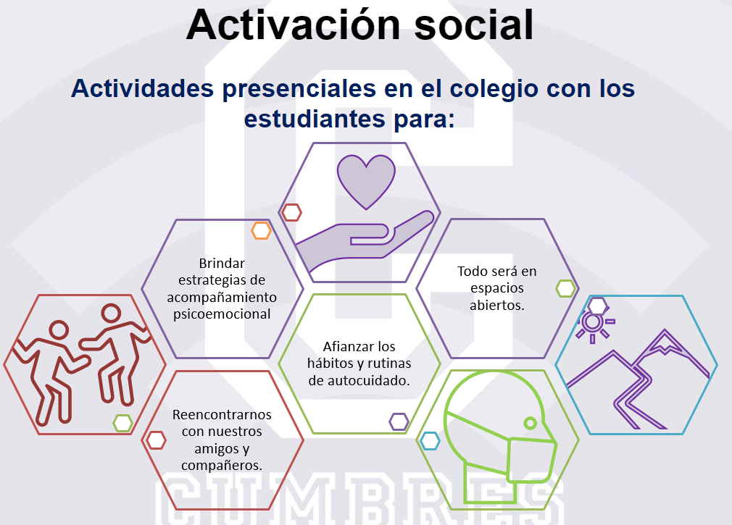**Activación social presencial**

Este momento corresponde a la preparación tanto física como social y emocional de los estudiantes en el contexto presencial. Sabemos que los estudiantes llevan mucho tiempo sin verse y encontrarse en el colegio, por lo cual, somos conscientes de que es necesario guiar a los estudiantes en estos espacios de reencuentro, en donde se pueda manifestar la alegría de volverse a ver, pero manteniendo las medidas de seguridad de todas las personas. Por lo tanto, se diseñarán actividades que tengan en cuenta estos dos componentes, para lo cual, también se dispuesto que esta primera etapa se desarrolle en espacios abiertos del colegio.

1. ¿Cuándo se desarrollarán estas actividades?

Según la aprobación de la Secretaría de Educación, esta actividad se realizaría entre el 26 de octubre y el 2 de diciembre de 2020. Durante este periodo la actividad se desarrollará día de por medio según programación para facilitar labores de desinfección (ver cronograma de alternancia de grupos).

1. ¿Quiénes asisten?

Estudiantes: 1° a 12°.

* Asistirán por grado (grado primero, grado segundo, etc.) según cronograma de alternancia de grupos.
* Se atenderán solamente dos grados en simultánea durante cada fecha.
* Según el primer sondeo realizado a los padres de familia, la asistencia de los estudiantes a esta actividad sería de aproximadamente 47%.
* Se estima que el grupo con mayor cantidad de asistentes a la actividad tendrá 15 estudiantes.
* Adultos: 1 adulto por cada 4 estudiantes que acompañarán la actividad y supervisarán el cumplimiento de los protocolos ubicados en diferentes puntos.

1. ¿Cómo está organizada la jornada?

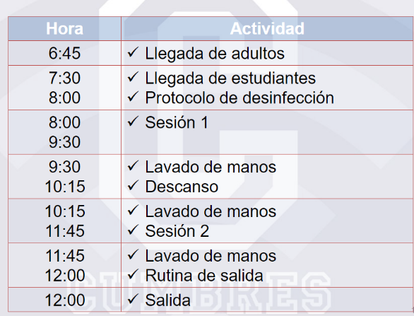En un horario para estudiantes de 7:30 a 12:00 M, distribuido en diferentes momentos a lo largo del día.

1. Cronograma de alternancia

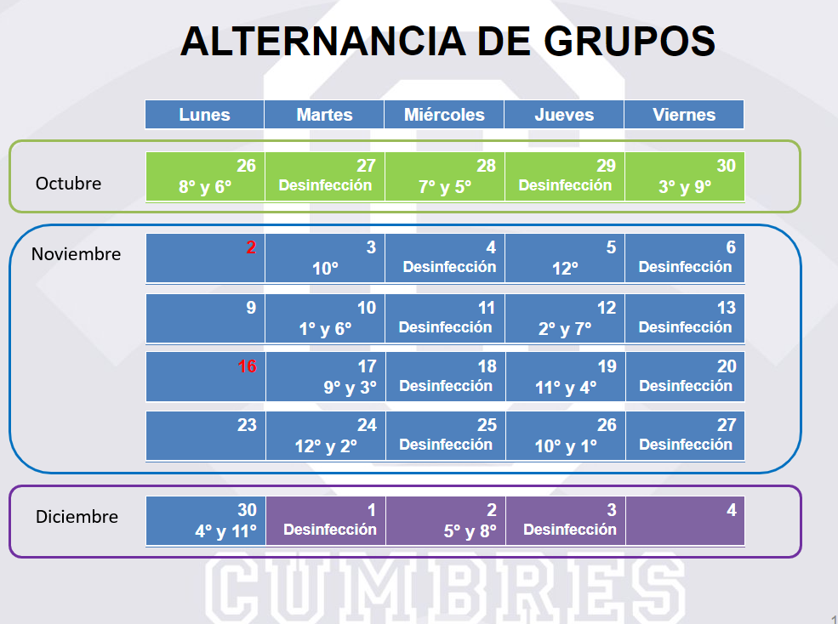

1. **Evaluación y seguimiento de la actividad**

Posterior y/o durante cada sesión, se realizará la evaluación correspondiente a través de las siguientes actividades:

* + - 1. Encuesta a los estudiantes, finalizadas las actividades (para responder desde casa).
      2. Auditoría durante la ejecución de las actividades para verificar protocolos de bioseguridad y actuar de manera inmediata:
         1. Innovación y calidad: Acompañará la realización de las actividades y verificará el cumplimiento del protocolo los espacios en los que se llevará a cabo.
         2. Encargada de Servicios Educativos: Auditar la desinfección de los espacios.
         3. Jefe de Gestión Humana: encargada de auditar los protocolos en los colaboradores.
      3. Con la información recolectada se presentará un informe y se tomarán acciones correctivas o de mejora según corresponda, de modo que se pueda ajustar el momento de reactivación académica presencial.
    1. **Reactivación académica presencial**

Corresponde al desarrollo de actividades académicas, educativas y formativas propias de nuestro modelo pedagógico en un ambiente presencial en las instalaciones del colegio. El desarrollo de este momento depende del resultado evaluativo de la etapa previa, especialmente en lo que tiene que ver con el desarrollo de hábitos de autocuidado y el cumplimiento de las rutinas para la presencialidad. No obstante, se presentan los lineamientos a tener en cuenta para cada uno de los niveles y secciones.

|  |  |  |
| --- | --- | --- |
| **High School:**  **noveno (9°), décimo (10°), undécimo (11°) y duodécimo (12°)** | | |
| **Aspecto** | **Modelo B-Learning** | |
| **¿Qué es?** | Centrado en el estudiante, se caracteriza porque los procesos de aprendizaje se dan gracias a la interacción en tiempo real entre el profesor y el estudiante en entornos que integran la presencialidad y la virtualidad tanto sincrónica como asincrónica. | |
| **Generalidades** | Se espera cumplir con la totalidad de horas según el calendario escolar, las cuales estarán distribuidas del siguiente modo:  Horas semanales de clase: 40 hrs. de 50 minutos.  Horas semanales presenciales en el colegio: 15 hrs (y 8hrs. adicionales de 2 a 3 viernes al mes).  Horas semanales virtuales en tiempo real: 18 hrs.  Horas de trabajo personal asincrónico dirigido o autónomo: 6 hrs. | |
| **Horarios** | **Virtual**: lunes y miércoles. De 2 a 3 viernes al mes. **Presencial**: martes y jueves. De 2 a 3 viernes al mes.   |  |  |  | | --- | --- | --- | |  | Martes y jueves | Viernes | | PL | 7:00-7:20 |  | | 1 | 7:20-8:10 | 7:00-7:45 | | 2 | 8:10-9:00 | 7:45-8:30 | | 3 | 9:00-9:50 | 8:30- 9:15 | | Descanso | 9:50-10:20 | 9:15-9:45 (Desc) | | 4 | 10:20-11:10 | 9:45-10:30 | | 5 | 11:10-12:00 | 10:30-11:15 | | 6 | 12:00-12:50 | 11:15-12:00 | | Almuerzo | 12:50-1:35 | 12:00-12:45 | | 7 | 1:35-2:25 | 12:45-1:30 | | 8 | 2:25-3:10 | 1:30-2:10 (Almuerzo) |  |  |  | | --- | --- | |  |  | | 7:20-8:10 | Sincrónica | | 8:10-9:00 | Asincrónica | | 9:00-9:50 | Sincrónica | | 9:50-10:40 | Asincrónica | | 10:40-11:10 |  | | 11:10-12:00 | Sincrónica | | 12:00-12:50 | Asincrónica | | 12:50-1:40 | Sincrónica | | 1:40-2:25 |  | | 2:25-3:15 | Sincrónica |  * Los horarios de cada curso los encontrarán a través de Teams en su calendario. * También los pueden encontrar en la página web del colegio: <https://www.cumbresbogota.edu.co/secciones/> | |
| **Académico** | * Los estudiantes desde una temprana edad se irán formando en autonomía, tendrán acceso permanente a varias plataformas con diverso material didáctico permitiendo así profundizar en el aprendizaje. * Los docentes estarán encargados de diseñar encuentros que le permita a los estudiantes aclarar inquietudes, profundizar en el conocimiento, evaluar uno a uno. Igualmente, el docente tendrá una función de mediador en el proceso de enseñanza aprendizaje. * La flexibilidad, tanto de docentes, estudiantes y padres de familia, jugará un rol fundamental para adaptarse a las circunstancias y seguir la ruta más eficiente para alcanzar los objetivos propuestos por el plan académico. | |
| **Metodología** | **Presencial y sincrónico:**  Los profesores diseñarán unidades didácticas las cuales estarán disponibles en One Note.  Los profesores se reunirán con cada grupo en espacios presenciales y virtuales (Teams) de 50 minutos para desarrollar las unidades didácticas, enfocadas en metodologías activas planeadas para cada asignatura.  **Asincrónico:**  Se asignarán algunas actividades que los estudiantes deben desarrollar en sus casas, con las cuales se busca consolidar y afianzar las competencias propias de cada área. Así mismo, por medio de la ejercitación constante se puede garantizar en cada estudiante un aprendizaje autónomo y significativo.  Para cada hora asincrónica el estudiante podrá encontrar la unidad didáctica a través de Teams, en donde se detallará el trabajo que se debe llevar adelante en estas sesiones. | |
| **Descansos** | **Presencial**   * Se asignarán zonas donde los jóvenes puedan alimentarse y socializar manteniendo las normas de distanciamiento y protocolo de bioseguridad. * Siempre se tendrá un número prudente de adultos acompañando a los niños. En el protocolo de bioseguridad se darán las indicaciones pertinentes para el descanso de modo presencial en el colegio.   **Virtual**   * El descanso estará integrado en el horario, el cual queda a potestad de los padres de familia. * Se recomienda hacer constantes pausas activas con los estudiantes, de modo que para las clases virtuales puedan tener la mejor disposición y atención para lo planeado en estas sesiones. | |
| **Estudiantes** | **Presencial:** dentro de las clases los profesores y la coeducadora darán las indicaciones pertinentes para lograr los objetivos de aprendizaje y salvaguardar el distanciamiento físico.  **Sincrónico**: se espera que el estudiante esté a tiempo, con los materiales requeridos y que siga las indicaciones previamente dadas por el profesor de cada asignatura.  **Asincrónico:** desarrollar las actividades asignadas por cada uno de sus docentes, con el propósito de reforzar lo aprendido de manera presencial y/o sincrónica y adquiera las habilidades esperadas de acuerdo con su edad. | |
| **Padres de familia** | **Presencial:** ingresar al colegio para dejar y/o recoger a los estudiantes según los horarios indicados, y siguiendo las medidas de bioseguridad de visitantes adoptadas por el colegio.  **Sincrónico:** apoyar al estudiante para que se pueda conectar a su clase de manera efectiva y según el horario indicado. En caso de dificultad avisar a la prefectura de disciplina para dar el apoyo correspondiente.  **Asincrónico:** apoyar al estudiante para que pueda desarrollar las actividades de refuerzo y profundización. En lo posible apoyarle para que pueda iniciar y después dejarlo solo (no importa que se equivoque, aun así, está aprendiendo). | |
| **Profesores** | **Presencial**: diseñar las unidades didácticas de acuerdo con los objetivos planteados en la planeación y quincenal según las metodologías activas, la edad y campo de conocimiento del estudiante. Disponer la didáctica de la clase salvaguardando las medidas de bioseguridad.  **Sincrónico**: diseñar las unidades didácticas de acuerdo con los objetivos planteados en la planeación y quincenal según las metodologías activas, la edad y campo de conocimiento del estudiante. Disponer la didáctica de la clase salvaguardando el buen uso de las plataformas virtuales y la comunicación entre estudiantes, docentes y padres de familia.  **Asincrónico**: diseñar y/o asignar recursos asequibles y comprensibles para el estudiante. Generar estrategias de comunicación para que las directrices de los talleres y tareas sean claras en el momento de su ejecución. | |
| **Coordinación académica** | * Monitorear el desarrollo de las unidades didácticas independientemente del contexto, verificando el cumplimiento de los objetivos de aprendizaje. * Apoyar y capacitar a los profesores en el diseño de las unidades didácticas virtuales y presenciales según los contextos de desarrollo. * Servir de portal de comunicación directo entre padres de familia y colegio, con el ánimo de fortalecer el proceso de aprendizaje de los estudiantes. | |
| **Formación espiritual** | **Presencial**   * Las actividades de formación espiritual se continuarán realizando, tomando en consideración las normas de bioseguridad y blended learning. * Las paraliturgias y las misas tendrán lugar en el patio de bachillerato masculino, manteniendo las normas de distanciamiento y protocolos de bioseguridad. Igualmente, los alumnos tendrán la posibilidad de acceder a la confesión y al diálogo formativo tomando en cuenta las consideraciones.   **Virtual**   * Se realizarán diferentes iniciativas de oración y transmisión de celebraciones eucarísticas a través de las plataformas virtuales y redes sociales del colegio y de la localidad del Regnum Christi Bogotá. * Los titulares, consagradas y sacerdotes se encontrarán disponibles para diálogos formativos y direcciones espirituales mediante los conductos regulares. | |
| **Disciplina y convivencia** | **Presencial**  El Manual de Convivencia 20-21 estará vigente y los prefectos de disciplina de cada sección estarán acompañando a los estudiantes en su proceso de formación.  **Virtual**  El Manual de Convivencia 20-21 estará vigente para los espacios sincrónicos y asincrónicos y los prefectos de disciplina de cada sección estarán acompañando a los estudiantes en su proceso de formación y manteniendo una comunicación directa con sus familias. | |
| **Orientación escolar** | Plan de adaptación de retorno a la vida escolar y acompañamiento en el Desarrollo. (Brindando herramientas para los padres de familia en cuanto al manejo emocional propio y de lo hijos por medio de reuniones y asesorías presenciales o virtuales dependiendo de la necesidad de cada familia). | |
| **Comedor, cafetería y transporte** | Se determinará al momento de la implementación, teniendo en cuenta las indicaciones gubernamentales.  Las indicaciones aparecen en el protocolo de bioseguridad. | |
| **Comunicación** | * General de colegio: se comunicará el Rector del colegio a través de los medios oficiales. * Sobre las asignaturas: directamente con el profesor a través del chat de Teams, la agenda institucional o del correo electrónico. * Asignación de tareas y actividades: a través de Teams en donde el estudiante y/o la familia accederán con su cuenta de correo institucional (ver tutorial aquí). * Directorio: <https://www.cumbresbogota.edu.co/lineas-de-comunicacion> | |
| **Rutina diaria** | **Presencial**:   1. ingreso al colegio 2. Espacio formativo momento opcional (Filas , paraliturgia, dirección de grupo) 3. Clases 4. Descanso 5. Clases 6. Almuerzo 7. Salida | **Virtual**:  Recomendaciones para las familias   1. Aseo personal 2. Oración 3. Desayuno 4. Clases 5. Descanso (merienda y juego) 6. Clases 7. Almuerzo 8. Tareas 9. Preparar materiales para el día siguiente. 10. Tiempo libre (Actividades físicas, recreativas, familiares) |
| **Algunos recursos de aprendiza** | [Esta foto](https://en.wikipedia.org/wiki/Microsoft_Teams) de Autor desconocido está bajo licencia [CC BY-SA](https://creativecommons.org/licenses/by-sa/3.0/) | |